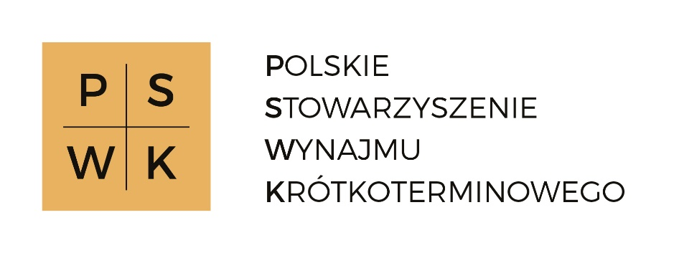

DAC 7 ZLIKWIDUJE NAJEM KRÓTKOTERMINOWY?

1 lipca 2024 r. fiskus otrzyma narzędzie pozwalające na likwidację tzw. wynajmu krótkoterminowego w Polsce. Nie całego, ale około 60% obiektów noclegowych zarejestrowanych na platformach rezerwacyjnych (50 000). Na tyle właśnie szacowana jest bowiem „szara strefa” w usługach zakwaterowania, zwanych potocznie wynajmem krótkoterminowym, generująca przychody w wysokości około 3,5 miliarda złotych rocznie.

Od lipca wchodzi w życie ustawa implementująca w Polsce przepisy dyrektywy DAC7, która od 2023 roku zobowiązuje platformy internetowe, pośredniczące w rezerwacjach noclegów (takie jak Airbnb czy Booking.com) do przekazywania organom podatkowym w innych krajach UE dokładnych danych osób, które zarabiają za ich pośrednictwem na wynajmie mieszkań, domów czy pokoi na doby.

Oznacza to, że każda osoba prywatna zajmująca się wynajmem krótkoterminowym, która przynajmniej raz dokonała sprzedaży noclegu przez Airbnb czy Booking.com od stycznia 2023 roku znalazła się automatycznie w bazie fiskusa, jako osoba podejrzana o niepłacenie podatków właściwych dla takiej działalności.

- Dużo mówi się o tym, co polska ustawa do DAC7 oznacza dla osób sprzedających towary na platformach Vinted, Allegro czy OLX, ale warto podkreślić, że obowiązująca już od 2023 roku unijna dyrektywa DAC7 dużo bardziej dotyka osoby sprzedające usługi noclegowe, bo ich sprzedaż jest raportowana już od pierwszej transakcji – mówi Grzegorz Żurawski, prezes Polskiego Stowarzyszenia Wynajmu Krótkoterminowego.

Najważniejsze:
- wynajmowanie domów, mieszkań czy pokoi na doby, zwane potocznie wynajmem krótkoterminowym, jest w istocie świadczeniem usług hotelarskich (usług zakwaterowania wg. klasyfikacji PKD 55.20). Według przepisów podatkowych i prawa przedsiębiorców, świadczenie takich usług za pośrednictwem platform internetowych, ma charakter działalności gospodarczej i tak powinien być rozliczany;
- dane każdej osoby, która sprzedała choćby jeden nocleg za pośrednictwem platform typu Airbnb czy Booking.com po 1 stycznia 2023 roku są w posiadaniu Krajowej Administracji Skarbowej. Przy sprzedaży usług nie obowiązują bowiem żadne limity transakcji (jak w przypadku sprzedaży towarów), dlatego nawet jeśli ktoś wynajął swoje mieszkanie krótkoterminowo tylko raz może spodziewać się kontroli skarbowej;
- osoby fizyczne, które prowadziły usługi tzw. wynajmu krótkoterminowego, a rozliczały przychody z nich, jako przychody z najmu prywatnego powinny spodziewać się niedługo kontroli ze strony organów podatkowych. Usługi te nie są bowiem usługami najmu, a usługami hotelarskimi, a poprzez swój charakter muszą być rozliczane jak przychody z działalności gospodarczej.

- W związku z tym od przychodów z wynajmowania krótkoterminowo mieszkań, domów czy pokoi powinny zostać odprowadzone podatki:
  - VAT w wysokości 8%,
  - PIT (lub CIT) wg. wybranej formy opodatkowania przychodów z działalności gospodarczej (skala, ryczałt, liniowy),
  - VAT od importu usług, naliczony w wysokości 23% od kwoty prowizji portali rezerwacyjnych (tzw. reverse charge/odwrócona płatność) i zapłacony w Polsce.

- Szacujemy, że straty Skarbu Państwa z tytułu działalności „szarej strefy”, wyłącznie w zakresie nieopłaconych podatków, wynoszą niemal miliard złotych rocznie. Do tego należałoby doliczyć nieodprowadzone składki ZUS czy lokalne podatki i opłaty należne samorządom – alarmuje Grzegorz Żurawski, prezes Polskiego Stowarzyszenia Wynajmu Krótkoterminowego.

Wejście w życie ustawy o zmianie ustawy o wymianie informacji podatkowych z innymi państwami, która wprowadza w Polsce z półtorarocznym opóźnieniem przepisy dyrektywy DAC7 oznacza, że od 1 lipca 2024 roku platformy internetowe, które mają siedzibę w Polsce, zostają objęte obowiązkiem raportowania sprzedających do organów podatkowych na terenie UE. Sama dyrektywa DAC7 obowiązuje już jednak od 1 stycznia 2023 roku, więc Krajowa Administracja Skarbowa od tego dnia otrzymuje takie dane od platform rezerwacyjnych mających siedziby poza Polską (Airbnb w Irlandii, Booking.com w Holandii).

Polskie Stowarzyszenie Wynajmu Krótkoterminowego

Powstało w 2019 roku z potrzeby ustanowienia reprezentacji branży i włączenia jej w proces standaryzacji i profesjonalizacji usług zakwaterowania. Założycielami były osoby z firm świadczących usługi zakwaterowania, a także dostawców usług dla tej branży, tj. firm sprzątających, pralni, twórców oprogramowania do zarządzania zakwaterowaniem, firm księgowych, kancelarii doradztwa podatkowego, kancelarii prawnych, portali rezerwacyjnych itp. Rynek zakwaterowania to obecnie około 85 000 obiektów noclegowych zapewniających pracę w branży zakwaterowania, i wokół niej, ponad dwustu tysiącom osób. Stowarzyszenie aktywnie uczestniczyło w konsultacjach przepisów „covidowych” dotyczących ograniczeń świadczenia usług hotelarskich, w tym usług zakwaterowania, oraz form wsparcia dla przedsiębiorstw poszkodowanych przez te ograniczenia. Obecnie aktywnie uczestniczy w opracowywaniu przepisów regulujących działalność branży zakwaterowania.

Kontakt:
Grzegorz Żurawski – prezes zarządu PSWK
e-mail: kontakt@pswk.pl
tel: 666 606 822

